知ってお得なワンポイント

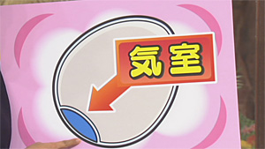
◎ゆで卵を上手にむけますか？
茹でる前に、卵の底の部分にひびを入れる。
【図参照】
※気室にはいっている炭酸ガスが抜けるため、
きれいに剥けます。

◎塩を計るときの目安
少々・・・親指と人さし指でつまんだ量（小さじ約８分の１）
ひとつまみ・・・親指と人さし指と中指でつまんだ量（小さじ約４分の１～５分の１）
ひとにぎり・・・片手で軽く握った量（大さじ約２杯）

◎野菜の茹で方の違い
例１ ほうれん草・・・茹でてから氷水にいれて冷やす
＊色が鮮やかに仕上がる
＊灰汁（あく）がとれる
＊しゅう酸がとれる
例２ 白 菜・・・・・茹でてざるにあげてから自然に冷ます
※野菜によって茹で時間は異なります。
※茹でる時は減塩のため、塩はあまり使わないほうが良いようです。

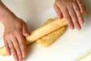
◎いなり寿司の小揚げの処理
まるい箸２本（麺棒など）を小揚げの上に乗せ、
コロコロ転がす。（ローリング）【図参照】
※煮た後、上手にはがせます。

